**TILSYNSRAPPORT 2024**

**Oksbøl Børnehave**



Indholdsfortegnelse

1 INTRODUKTION 2

2 STRUKTUREL KVALITET 3

2.1 Normering og gruppestørrelse og -organisering 3

2.2 Fysiske rammer 4

2.3 Uddannelse, efteruddannelse og personalestabilitet 4

2.4 Andre rammevilkår 6

3 PROCESKVALITET 8

3.1 Pædagogisk læringsmiljøvurdering (PLV) 8

3.1.1 Top bund fordeling 8

3.1.2 Resultater opdelt på de enkelte temaer 9

3.2 Observation med afsæt i de tre politiske indsatsområder 11

3.3 Børneperspektivet 12

3.3.1 Resultater opdelt på de enkelte temaer 13

4 RESULTATKVALITET 15

4.1 Sprogvurdering 3-6 15

4.1.1 Resultater - Historisk udvikling 15

4.1.2 Resultater - opdelt på alder 16

4.1.3 Resultater - opdelt på køn 17

4.2 Dialog 18

4.2.1 Resultater - De seks læreplanstemaer 18

4.2.2 Resultater - Trivsel og sundhed 19

4.2.3 Resultater - Fysiske rammer, tilfredshed og pædagogisk linje 19

5 SAMMENFATNING 21

5.1 Opsamling 21

5.2 Primære opfølgningspunkter 22

# INTRODUKTION

Forskning om kvalitet i dagtilbud kan opdeles i 3 elementer; strukturel kvalitet, proceskvalitet og resultatkvalitet.

Strukturkvalitet omhandler de forhold, den pædagogiske praksis arbejder indenfor. Det kunne fx være fysiske rammer, normering og uddannelse af personalet. Proceskvalitet handler om den pædagogiske kvalitet herunder interaktioner mellem børn og voksne og børns sociale og emotionelle udvikling gennem leg og aktiviteter. Resultatkvalitet handler om, hvorvidt børnene bliver skoleparate og udvikler f.eks. sproglige kompetencer af at gå i dagtilbud. Strukturel kvalitet og proceskvalitet er i høj grad en forudsætning for resultatkvalitet, men man kan også til en vis grad arbejde målrettet med resultatkvalitet.

**Dato for tilsynsbesøg**

Uanmeldt tilsyn den 11. november.

**Dato for tilsynsmøde**

Den 7. januar 2025.

Deltagere: Dagtilbudsleder Helene Nicoline Dueholm, souschef Maj-Britt Sørensen, bestyrelsesmedlem Christina Barslund og tilsynskonsulent Kirstin Gaasedal.

# STRUKTUREL KVALITET

Strukturel kvalitet kan forstås som de rammer og forhold, som den pædagogiske praksis arbejder inden for og er påvirket af økonomi, organisering, ledelse mm. i dagtilbuddet.

## Normering og gruppestørrelse og -organisering

Normering og gruppestørrelse behandles ofte sammen i forskningen i dagtilbud på området, men der anvendes ikke en ensartet måde at udregne normering på. Med normering menes her forholdet mellem antal voksne og børn. Når vi taler om høj normering, mener vi høj personaletæthed – dvs. få børn pr. voksen. Gruppestørrelse er organiseringen af børnene inden for en given normering og kan både omhandle fx antal børn på en stue, antal børn i en specifik aldersgruppe eller gruppesammensætningen i forbindelse med særlige aktiviteter.

**Normering, gruppestørrelse og -organisering**

|  |  | **Svar** | **Bemærkning** |
| --- | --- | --- | --- |
| **Normering** | Hvor mange børn er der pr. voksen i dagtilbuddet? (Indeholder dagtilbuddet både vuggestue og børnehave, skriv da vuggestuens normering under ”Bemærkninger”) | 6,2 |  |

Note: Figuren viser resultater for perioden 2024.

Kilde: Rambølls Rammevilkår

**Noter her dine refleksioner omkring ovenstående resultater og evt. hvilke handlinger de giver anledning til:**

**Kommentarfelt til ledere**

**Kommentarfelt til tilsynsførende**

## Fysiske rammer

**Fysiske rammer**

|  |  | **Svar** | **Bemærkning** |
| --- | --- | --- | --- |
| **Brandsikkerhed** | Var der bemærkninger til sikkerheden ved seneste brandinspektion?(Skriv gerne dato for seneste brandinspektion) | Ja | 220maj 2024 |

Note: Figuren viser resultater for perioden 2024.

Kilde: Rambølls Rammevilkår

**Kommentarfelt til ledere**

Bemærkning håndteret ved besøg af tilsynsmyndighed.

**Kommentarfelt til tilsynsførende**

## Uddannelse, efteruddannelse og personalestabilitet

Betydningen af, om dagtilbudspersonalet har en pædagogisk uddannelse eller ikke har en pædagogisk uddannelse, har været genstand for flere undersøgelser. Under dette tema beskriver vi, hvad forskningen siger om betydningen af personalets grunduddannelse, deres løbende uddannelse og træning i dagtilbuddet samt betydningen af personalestabiliteten i et dagtilbud. Med personalestabilitet tænkes der på, hvorvidt der er stort sygefravær i en personalegruppe eller stor udskiftning af medarbejdere i et dagtilbud.

**Uddannelse og efteruddannelse**

|  |  | **Svar** | **Bemærkning** |
| --- | --- | --- | --- |
| Fordel dagtilbuddets medarbejdere med hensyn til relevant pædagogisk personale | Ingen pædagogfaglig udd. | 1 | dertil er der ansat uuddannet og studerende som flex ansatte og vikarer |
|  | Studerende |  |  |
|  | Anden pædagogisk grundudd. | 2 |  |
|  | Seminarieudd. pædagog | 5 |  |
|  | Videregående udd. |  |  |
|  | Anden relevant udd. |  |  |
| Er fordelingen mellem uddannede og ikke-uddannede i overensstemmelse med kommunens retningslinjer? | | Ja |  |

Note: Figuren viser resultater for perioden 2024.

Kilde: Rambølls Rammevilkår

**Personalestabilitet**

|  | **Svar** | **Bemærkning** |
| --- | --- | --- |
| Hvor mange opsigelser har der været det sidste år? | 3 |  |
| Er der behov for at gøre en ekstra indsats for at nedbringe antallet af opsigelser? | Ja |  |
| Er der behov for at gøre en ekstra indsats for at nedbringe sygefraværet? | Ja |  |

Note: Figuren viser resultater for perioden 2024.

Kilde: Rambølls Rammevilkår

**Noter her dine refleksioner omkring ovenstående resultater og evt. hvilke handlinger de giver anledning til:**

**Kommentarfelt til ledere**

I 2024 har der været en opsigelse og to der er opsagt.

Vi er i færd med at lave handleplan for arbejdsmiljø indsatser, der blandt andet imødekommer medarbejdernes behov for psykologisk tryghed, faglige udvikling og generel omsorg for det hele menneske. Herved er tesen at sygefravær også nedbringes.

vigtigt med stabilitet i personalegruppen

**Kommentarfelt til tilsynsførende**

Tilsynet observerer, at enkelte vikarer indgår i normeringen på dagen for tilsynet grundet personales fravær. Dette observeres ikke have nævneværdig indflydelse på de planlagte aktiviteter, idet disse gennemføres som aftalt forud.

Dagtilbudsleder oplyser, at den kendte struktur og fastlagte rammer så vidt muligt fastholdes uanset personalesammensætningen.

## Andre rammevilkår

**Økonomi**

|  | **Svar** | **Bemærkning** |
| --- | --- | --- |
| Var der bemærkninger til økonomien ved seneste budgetgennemgang? | Ja |  |
| Er der behov for at gøre en ekstra indsats i forhold til at styre dagtilbuddets økonomi? | Ja |  |

Note: Figuren viser resultater for perioden 2024.

Kilde: Rambølls Rammevilkår

**Mad og måltider**

|  | **Svar** | **Bemærkning** |
| --- | --- | --- |
| Er der udfordringer med usund kost i dagtilbuddet og brug for at gøre en ekstra indsats omkring mad og måltider? | Nej |  |

Note: Figuren viser resultater for perioden 2024.

Kilde: Rambølls Rammevilkår

**Førstehjælp**

|  | **Svar** | **Bemærkning** |
| --- | --- | --- |
| Har personalet i dagtilbuddet taget førstehjælpskursus/genopfriskningskursus indenfor de sidste par år? | Nej |  |

Note: Figuren viser resultater for perioden 2024.

Kilde: Rambølls Rammevilkår

**Noter her dine refleksioner omkring ovenstående resultater og evt. hvilke handlinger de giver anledning til:**

**Kommentarfelt til ledere**

Der arbejdes strukturelt med de økonomiske udfordringer som det økonomiske tilsyn påviste, samt over tid at nedbringe det overførte underskud.

Der er fravalg madordning af bestyrelsen, dertil opleves det at børnene madpakker generelt opleves sunde. I tilfælde hvor dette ikke er tilfældet, giver det mulighed for at gå dialog med forældrene.

**Kommentarfelt til tilsynsførende**

# PROCESKVALITET

Proceskvalitet er udtryk for den kvalitet, der findes i det pædagogiske arbejde, og som opstår bl.a. i relationer mellem børn og voksne og gennem læringsmiljøets stimulering af børns sprog og generelle kompetenceudvikling. Proceskvalitet omfatter også kvaliteten af de pædagogiske kompetencer med hensyn til interaktion med børn i forbindelse med leg og læring. Til at kigge på proceskvaliteten kan forskellige miljøvurderinger inddrages i arbejdet med udvikling af kvalitet i dagtilbud.

## Pædagogisk læringsmiljøvurdering (PLV)

Rambøll Pædagogisk Læringsmiljøvurdering (PLV) er en undersøgelse henvendt til det pædagogiske personale (ledere, medarbejder og observatører). PLV’en tager afsæt i det lovpligtige arbejde med læreplanen og er en udvidelse til det dokumentations- og evalueringsarbejde, der allerede foregår i dagtilbuddet.

PLV’en, som nedenstående resultater tager udgangspunkt i, bygger på indholdet fra den pædagogiske læreplan, det pædagogiske grundlag fra EVA og spørgsmål fra VIVE’s rapport om faglig ledelse.

**Overordnede resultater for ledere**

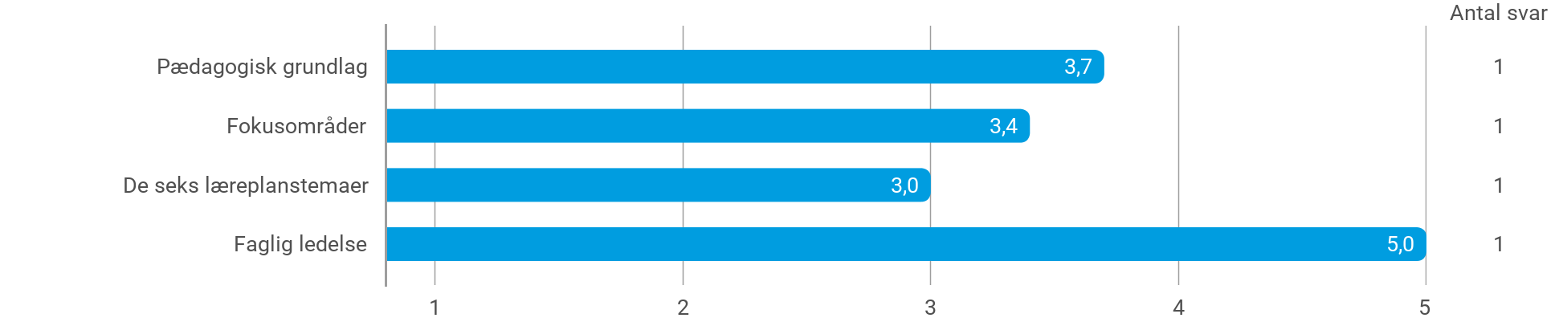

Note: Figuren viser resultater for perioden 2024. Resultaterne er baseret på lederne besvarelser.

Kilde: Rambølls Pædagogiske Læringsmiljøvurdering

### Top bund fordeling

**Top bund fordeling for ledere**

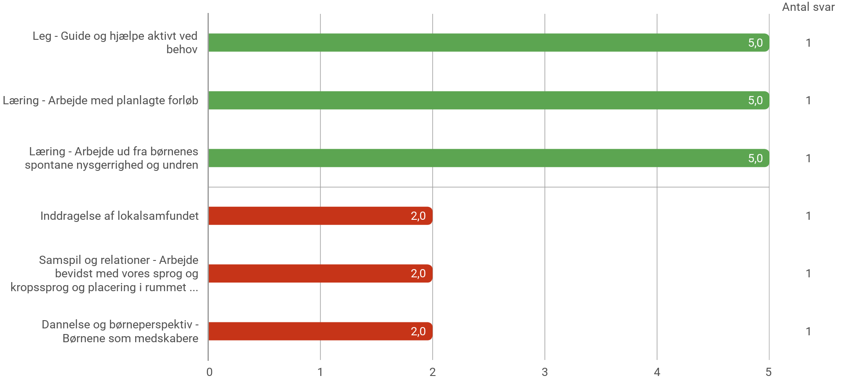

Note: Figuren viser resultater for perioden 2024. Resultaterne er baseret på ledernes besvarelser.

Kilde: Rambølls Pædagogiske Læringsmiljøvurdering

### Resultater opdelt på de enkelte temaer

**Gennemsnitsscore for deltemaerne i Det pædagogiske grundlag**

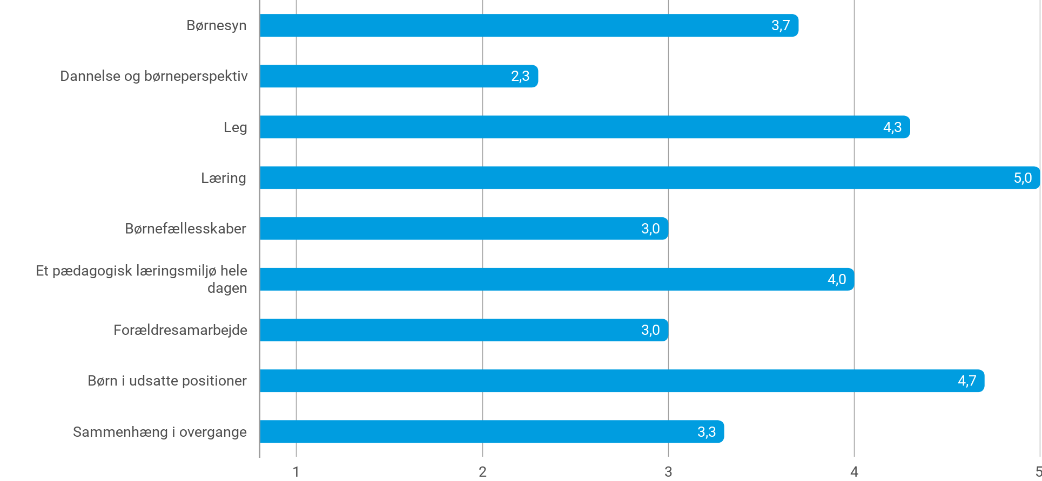

Note: Figuren viser resultater for perioden 2024. Resultaterne er baseret på ledernes besvarelser.

Kilde: Rambølls Pædagogiske Læringsmiljøvurdering

**Gennemsnitsscore for deltemaerne i Fokusområder**

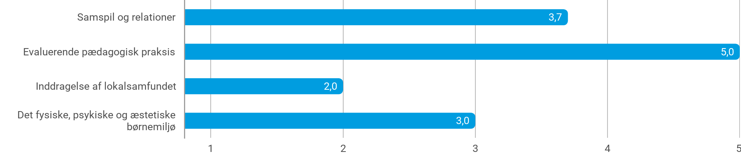

Note: Figuren viser resultater for perioden 2024. Resultaterne er baseret på observatørernes besvarelser.

Kilde: Rambølls Pædagogiske Læringsmiljøvurdering

**Gennemsnitscore for deltemaerne i De seks læreplanstemaer**

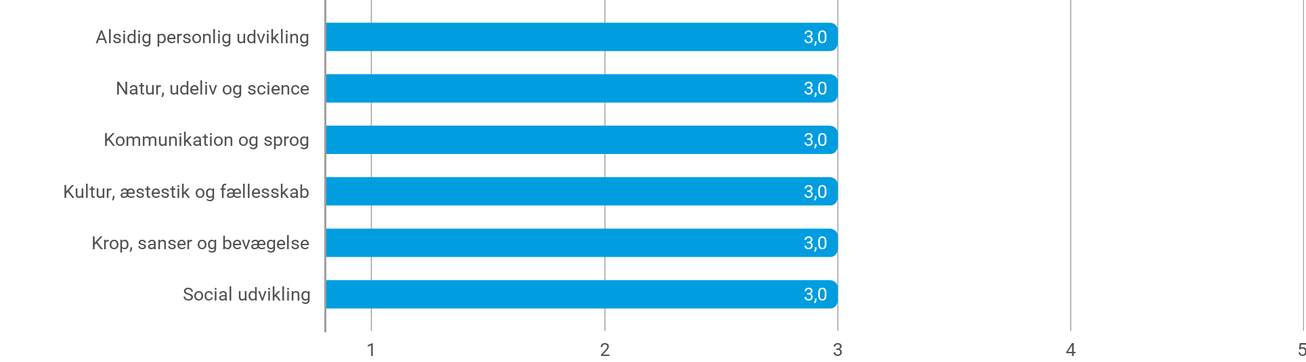

Note: Figuren viser resultater for perioden 2024. Resultaterne er baseret på ledernes besvarelser.

Kilde: Rambølls Pædagogiske Læringsmiljøvurdering

**Gennemsnitsscore for deltemaerne i Faglig ledelse**

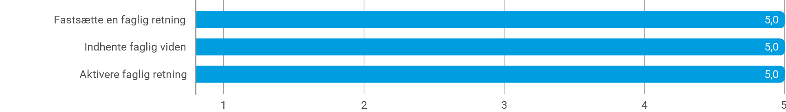

Note: Figuren viser resultater for perioden 2024. Resultaterne er baseret på ledernes besvarelser.

Kilde: Rambølls Pædagogiske Læringsmiljøvurdering

**Noter her dine refleksioner omkring ovenstående resultater og evt. hvilke handlinger de giver anledning til:**

**Kommentarfelt til ledere**

Der arbejdes nu strukturelt og målrettet med alle læreplans temaerne, hvor den daglige arbejdsplan, børn og lokal samfundet bruges aktivt, med udgangspunkt i det pædagogiske faglige grundlag.

**Kommentarfelt til tilsynsførende**

Tilsynet observerer, at der i alle børnegrupper arbejdes med temaet brand. Strukturen omkring temaet og de planlagte aktiviteter efterfølgende ses være ens også, dog med enkelte justeringer under hensyntagen til børnenes alder i de enkelte børnegrupper.

Dagtilbudsleder oplyser under tilsynsmødet, at arbejdet med de pædagogiske læreplaner er sat i system således der arbejdes med alle 6 læreplaner hvert år. Dagtilbudsleder oplyser videre, at der årligt er planlagt 4 temauger.

## Observation med afsæt i de tre politiske indsatsområder

Udvalget for Børn og Læring har den 12. december 2023 besluttet at fastholde nuværende indsatsområder. Dette betyder, at indsatsområderne nedenfor igen i år indgår med særlig vægt i forbindelse med observationer ved årets tilsynsbesøg.

**Politiske indsatsområder:**

**Indsatser der skal understøtte drenges udviklingsmuligheder indenfor de 6 læreplanstemaer**

På baggrund af kvalitetsrapporten for dagtilbud for 2019, samt beslutning truffet af Udvalget for Børn og Læring som angivet ovenfor, har den tilsynsførende på årets tilsyn fået en særlig opgave i at observere, hvordan dagtilbuddene gennem deres læringsmiljøer og pædagogiske tilgang til drengene understøtter deres kompetencer. Temaet drøftes efterfølgende på det anmeldte tilsynsmøde og der følges op på dagtilbudschefens møder med den lokale ledelse og i kommende kvalitetsrapporter.

**Kommentarfelt til tilsynsførende**

Der observeres de samme indsatser for såvel drenge som piger. Det oplyses under tilsynsmødet, at personalet er opmærksomme på, at arrangere mindre grupper for alle børn, hvor aktiviteterne og læringen er tilpasset alle uanset køn.

Der observeres bevidsthed om at sikre passende lege- og læringsmiljøer rundt i dagtilbuddet.

**Sprogudvikling i dagtilbud – større sammenhæng i indsatser**

Varde Kommune har flere børn i fokuseret og særlig indsats end på landsplan hvad angår talesproglige færdigheder. På baggrund heraf, er der igangsat følgende indsatser:

* Udvikling af et mere systematisk tværfagligt samarbejde, samt koordinering, formidling og udbredelse af igangværende og nye indsatser.
* Forebyggende tidlig indsats på 0-3 års området (før-sproglige forudsætninger og tale/sprog) blandt andet gennem systematisk kompetenceudvikling af pædagogisk personale og vejledning af forældre.
* Obligatorisk sprogvurdering af de 5-årige som led i hurtigere sammenhængende indsats i dagtilbud og skole. I Varde Kommune tilbyder vi 3 års sprogvurdering til alle børn, hvor lovgivningen kun foreskriver at det tilbydes ved behov. Der er ikke noget krav i lovgivningen om sprogvurdering af de 5- årige, men der ligger et sprogvurderingsmateriale tilgængeligt i Hjernen & Hjertet, som både dagtilbud og skoler har adgang til. Formålet med en 5 års sprogvurdering er, at den kan anvendes i samarbejdet med skolen omkring skolestarten.

**Kommentarfelt til tilsynsførende**

Personalet deltager i projekt Sprogklar. Sprogklar består af online kursus i 6 moduler, som følges op med refleksionsrum i de enkelte grupper efter gennemført modul.

Personalet observeres have mange små dialoger med børnene, hvor børnenes gives plads til egen refleksion og hvor personalet spejler, benævner og gentager ord og sætninger. Der arbejdes ligeledes med rim og remser og højtlæsning.

Dagligleder oplyser, at man har stort fokus på børns sprogudvikling, hvilket også ses afspejlet i nedenstående data fra sprogvurderinger.

**Indretning og organisering af læringsmiljøer i dagtilbud med henblik på at optimere børns muligheder for at være uforstyrret**

Forvaltningen understøtter dagtilbuddene med formidling af viden om læringsmiljøer og betydningen af ”uforstyrrethed” i forhold til børns udvikling. Der følges op på dagtilbudschefens møder med dagtilbuddenes ledelse og på det årlige tilsyn samt i den kommende kvalitetsrapport.

**Kommentarfelt til tilsynsførendes**

Dagtilbuddet rummer flere store og mindre rum, hvilket gør det muligt at være uforstyrret. Til hvert grupperum er der tilknyttet et eller to mindre rum, hvor det er muligt at være uforstyrret.

Daglig leder oplyser, at man fortsat har bevidsthed omkring brugen af små rum, herunder at sikre passende lege- og læringsmiljøer som børnene kan fordybe sig i.

## Børneperspektivet

I Danmark har vi en lovgivning, der slår fast, at børns oplevelser skal inddrages i arbejdet med at skabe et godt pædagogisk læringsmiljø. Ifølge forskning konkluderes det at kvaliteten i dagtilbuddet hænger tæt sammen med de voksnes evne til at inddrage børnene og deres perspektiver i hverdagen.

Børnenes perspektiv på egen trivsel i dagtilbuddet er indhentet via Rambøll Hjernen&Hjertets interaktive og talende spørgeskema til børn. Spørgerammen er inspireret af materialer fra DCUM og børneforskning.

**Antal besvarelser**

|  | **Antal besvarelser** |
| --- | --- |
| Antal | 21 |

Note: Figuren viser resultater for perioden 2024.

Kilde: Rambølls Børnespørgeskema

### Resultater opdelt på de enkelte temaer

**Overordnet trivsel**

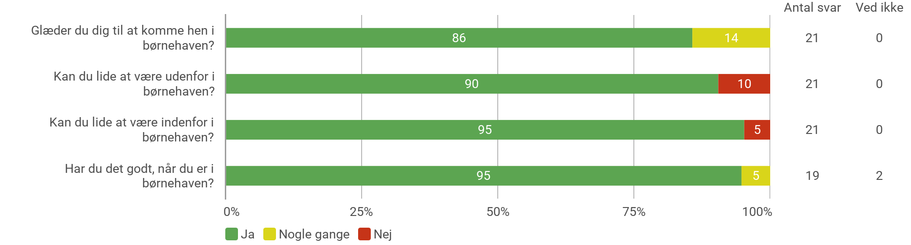

Note: Figuren viser resultater for perioden 2024.

Kilde: Rambølls Børnespørgeskema

**Venskab og leg**

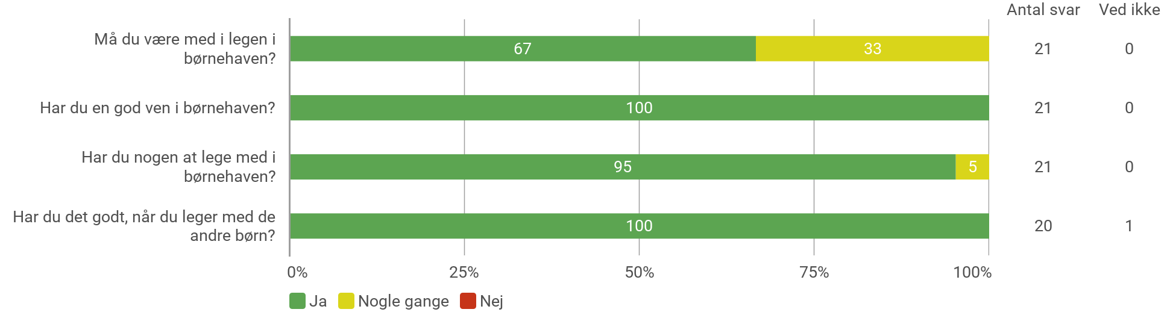

Note: Figuren viser resultater for perioden 2024.

Kilde: Rambølls Børnespørgeskema

**Medbestemmelse**

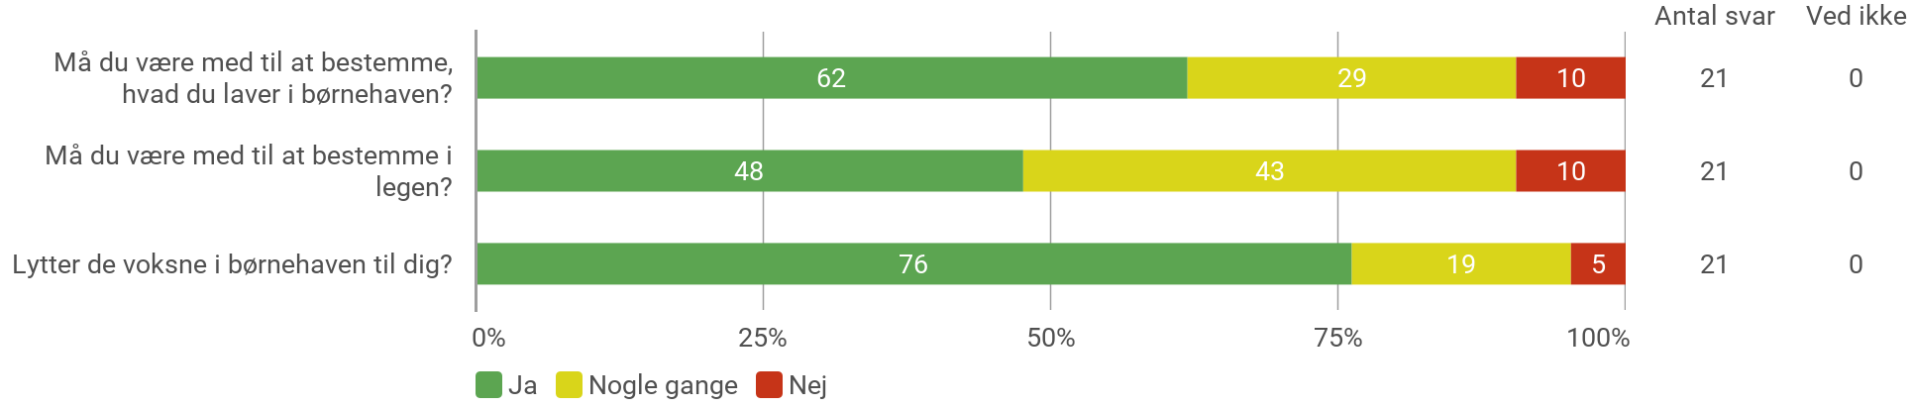

Note: Figuren viser resultater for perioden 2024.

Kilde: Rambølls Børnespørgeskema

**Omsorg og støtte fra de voksne**

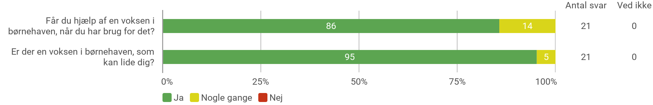

Note: Figuren viser resultater for perioden 2024.

Kilde: Rambølls Børnespørgeskema

**Noter her dine refleksioner omkring ovenstående resultater og evt. hvilke handlinger de giver anledning til:**

**Kommentarfelt til ledere**

Gennem besvarelsen bliver det tydeligt, at der særligt skal arbejde med børnenes medbestemmelse.

**Kommentarfelt til tilsynsførende**

# RESULTATKVALITET

Resultatkvalitet omhandler børnenes udbytte ved at gå i dagtilbud, både her og nu og på længere sigt. Det gælder børns trivsel, læring og udvikling – kognitivt, socialt og motorisk.

## Sprogvurdering 3-6

**Antal sprogvurderinger fordelt på indsatsgrupper**

|  | **Særlig indsats** | **Fokuseret indsats** | **Generel indsats** | **Ikke placeret** |
| --- | --- | --- | --- | --- |
| Talesproglige færdigheder | 4% (1) | 11% (3) | 85% (23) | 0% |
| Før-skriftlige færdigheder | 8% (1) | 0% | 92% (12) | 0% |

Note: Figuren viser resultater for perioden 2023.

Kilde: Rambøll Sprog.

### Resultater - Historisk udvikling

**Resultater for Talesproglige færdigheder opdelt på indsatsgrupper**

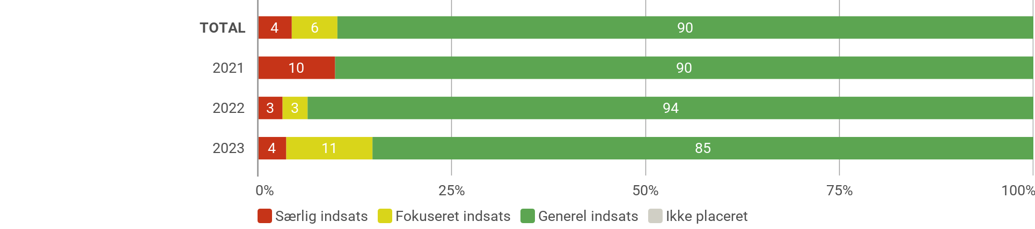

Note: Figuren viser resultater for perioden 2023, 2022 og 2021.

Kilde: Rambøll Sprog.

**Resultater for Før-skriftlige færdigheder opdelt på indsatsgrupper**

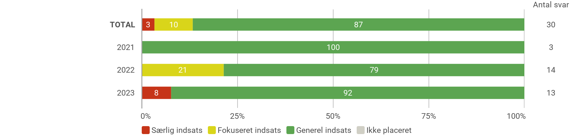

Note: Figuren viser resultater for perioden 2023, 2022 og 2021.

OBS: Vær opmærksom på at de 3-årige ikke placeres i en indsatsgruppe for Før-skriftlige færdigheder og derfor ikke indgår i denne visning.

Kilde: Rambøll Sprog.

**Noter her dine refleksioner omkring ovenstående resultater og evt. hvilke handlinger de giver anledning til:**

**Kommentarfelt til ledere**

Det giver ikke anledning til særlig indsats, da det vurderes, at vi arbejder med udgangspunkt i de enkelte børn, der har udfordringer.

**Kommentarfelt til tilsynsførende**

### Resultater - opdelt på alder

**Resultater for Talesproglige færdigheder opdelt på indsatsgrupper**

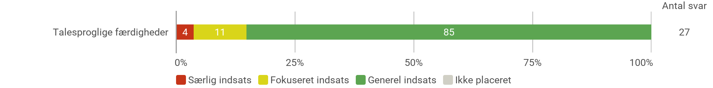

Note: Figuren viser resultater for perioden 2023.

Kilde: Rambøll Sprog.

**Resultater for Før-skriftlige færdigheder opdelt på indsatsgrupper**

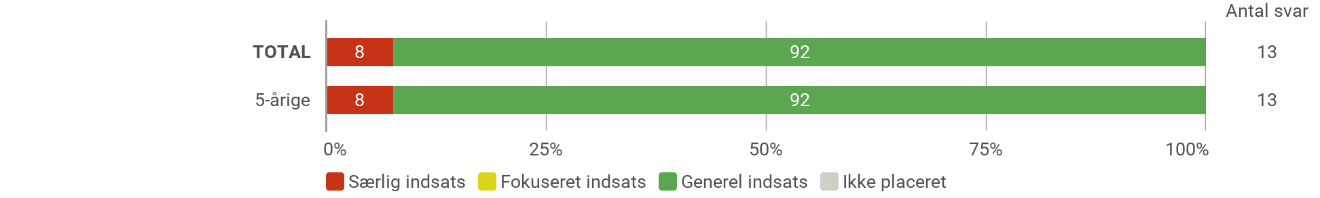

Note: Figuren viser resultater for perioden 2023.

OBS: Vær opmærksom på at de 3-årige ikke placeres i en indsatsgruppe for Før-skriftlige færdigheder og derfor ikke indgår i denne visning.

Kilde: Rambøll Sprog.

**Noter her dine refleksioner omkring ovenstående resultater og evt. hvilke handlinger de giver anledning til:**

**Kommentarfelt til ledere**

Det giver ikke anledning til særlig indsats, da det vurderes, at vi arbejder med udgangspunkt i de enkelte børn, der har udfordringer.

**Kommentarfelt til tilsynsførende**

### Resultater - opdelt på køn

**Resultater for Talesproglige færdigheder opdelt på indsatsgrupper**



Note: Figuren viser resultater for perioden 2023.

Kilde: Rambøll Sprog.

**Resultater for Før-skriftlige færdigheder opdelt på indsatsgrupper**

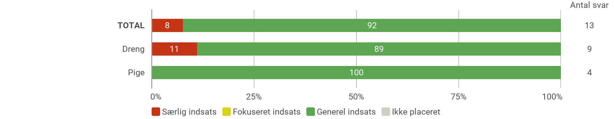

Note: Figuren viser resultater for perioden 2023.

OBS: Vær opmærksom på at de 3-årige ikke placeres i en indsatsgruppe for Før-skriftlige færdigheder og derfor ikke indgår i denne visning.

Kilde: Rambøll Sprog.

**Noter her dine refleksioner omkring ovenstående resultater og evt. hvilke handlinger de giver anledning til:**

**Kommentarfelt til ledere**

Det giver ikke anledning til særlig indsats, da det vurderes, at vi arbejder med udgangspunkt i de enkelte børn, der har udfordringer.

**Kommentarfelt til tilsynsførende**

## Dialog

**Antal dialogvurderinger**

|  | **Dialogvurderinger (Fagpersonale)** | **Dialogvurderinger (Forældre)** |
| --- | --- | --- |
| Antal | 53 | 12 |

Note: Figuren viser resultater for perioden 2023.

Kilde: Rambøll Dialog.

### Resultater - De seks læreplanstemaer

**Resultater for de seks læreplanstemaer**

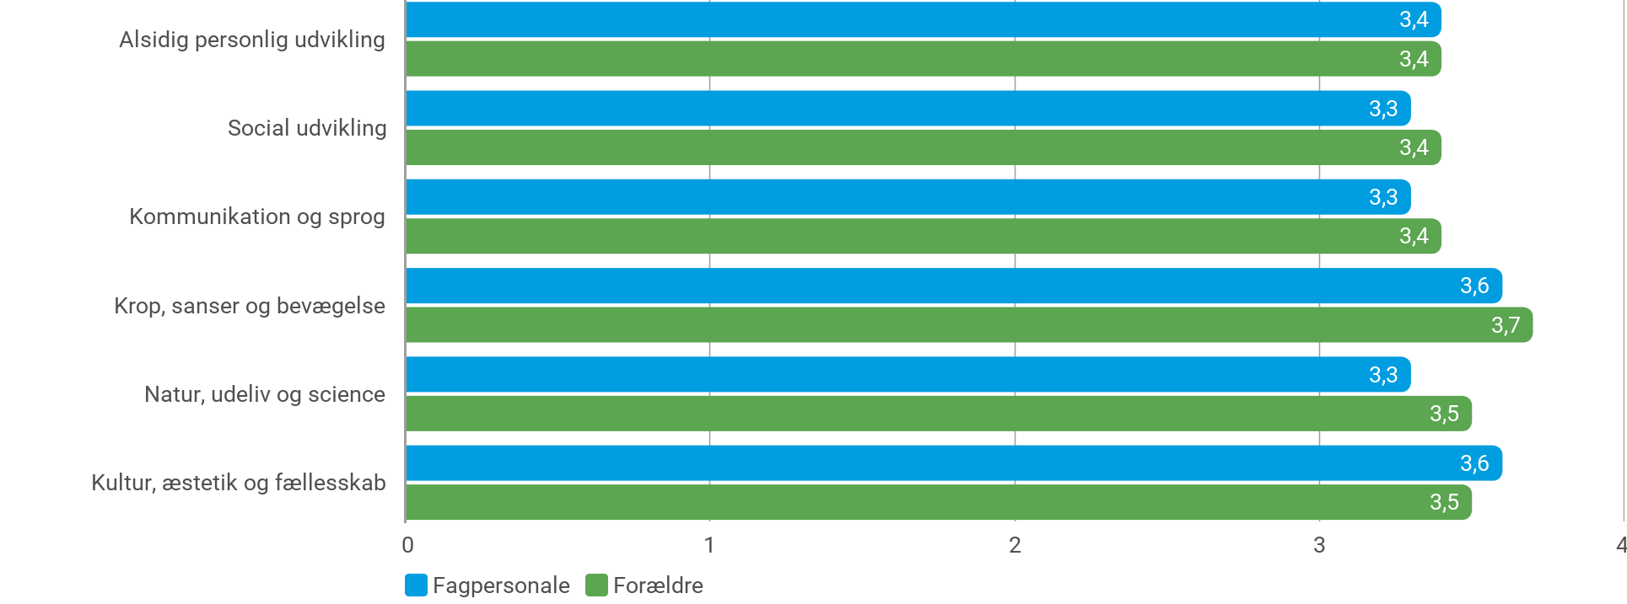

Note: Figuren viser resultater for perioden 2023.

Kilde: Rambøll Dialog.

**Noter her dine refleksioner omkring ovenstående resultater og evt. hvilke handlinger de giver anledning til:**

**Kommentarfelt til ledere**

Vi vil fremadrette sikre, at der sendes dialog profiler til besvarelse af forældrene, ved 3 og 5 årige

**Kommentarfelt til tilsynsførende**

God refleksion fra daglig leder i forhold til ovenstående.

### Resultater - Trivsel og sundhed

**Resultater for Trivsel og sundhed**

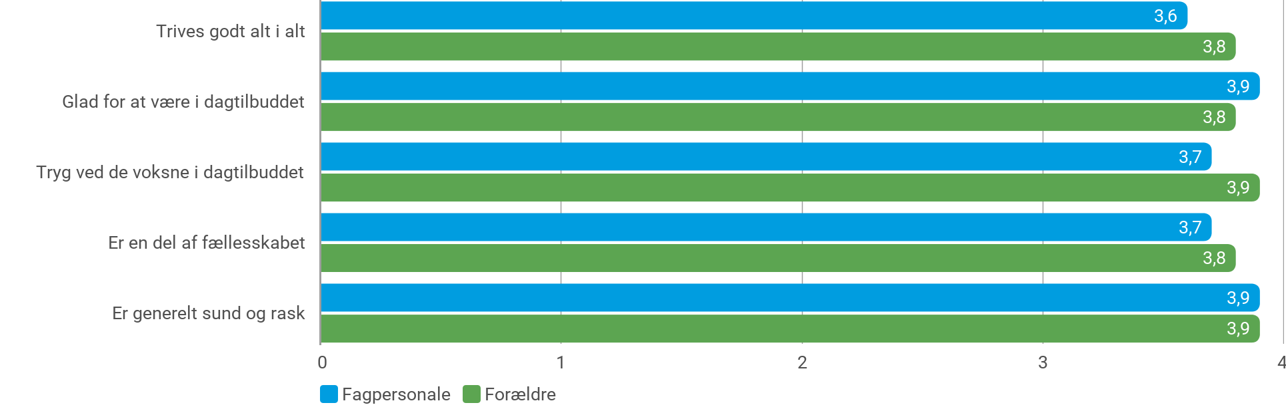

Note: Figuren viser resultater for perioden 2023.

Kilde: Rambøll Dialog.

**Noter her dine refleksioner omkring ovenstående resultater og evt. hvilke handlinger de giver anledning til:**

**Kommentarfelt til ledere**

Scoren viser at der arbejdes på en måde, der gør at alle læreplanstemaerne er blevet tilgodeset.

**Kommentarfelt til tilsynsførende**

God refleksion fra daglig leder i forhold til ovenstående. Derudover ses enighed mellem forældre og personale, hvilket indikerer, at arbejdet med læreplaner er tydeligt for forældre.

### Resultater - Fysiske rammer, tilfredshed og pædagogisk linje

**Resultater for enkeltsspørgsmål for Fysiske rammer, tilfredshed og pædagogisk linje**

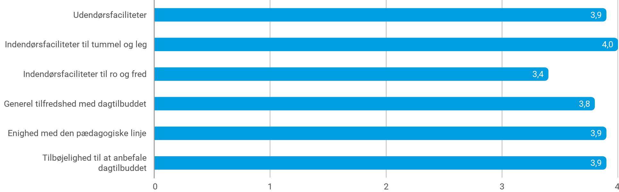

Note: Figuren viser resultater for perioden 2023.

Kilde: Rambøll Dialog.

**Noter her dine refleksioner omkring ovenstående resultater og evt. hvilke handlinger de giver anledning til:**

**Kommentarfelt til ledere**

Resultatet kalder i sig selv ikke på en målrettet indsats.

Der arbejdes løbende på at tilpasse indretningen således, at der er plads til fordybelse og leg i ro og fred.

**Kommentarfelt til tilsynsførende**

# SAMMENFATNING

## Opsamling

**Kommentarfelt til ledere**

Rapporten giver først og fremmest en bekræftelse på, at fokus bør være på rammerne for børnehaven. Da resultaterne i forhold til børnene generelt er gode.

Der arbejdes sideløbende med, at lave handleplan for arbejdsmiljø indsatser, der blandt andet imødekommer medarbejdernes behov for psykologisk tryghed, faglige udvikling og generel omsorg for det hele menneske. Herved er tesen at sygefravær også nedbringes.

Samt at hen i mod et fælles faglig fodslag, gennem strukturelt og målrettet arbejde med alle læreplans temaerne, hvor den daglige arbejdsplan, børn og lokal samfundet bruges aktivt, med udgangspunkt i det pædagogiske faglige grundlag og at der løbende arbejdes på at tilpasse indretningen således, at der er plads til fordybelse og leg i ro og fred. Særlig opmærksomhedspunkter i arbejdet med børnene er trivsel, medbestemmelse og før skriftelige færdigheder.

Dertil sikres, at der udarbejdes sprogvurderinger og dialog profiler rettidig, med forældreinvolvering.

Samtidig med, arbejdes der strukturelt med de økonomiske udfordringer, som det økonomiske tilsyn påviste, samt at nedbringe det overførte underskud.

**Kommentarfelt til tilsynsførende**

Der er pr. 1. februar 2024 ansat ny dagtilbudsleder. Dagtilbudsleders refleksioner jf. ovenstående stemmer overens med tilsynets observationer, samt emner drøftet under tilsynsmødet.

Det årlige tilsyn blev gennemført en formiddag i skiftet mellem planlagte aktiviteter og fri leg, samt ovegangen til spisning og leg ude.

Tilsynet observerede stort fokus på struktur omkring dagens planlagte tema brand, hvor alle børnegrupper var samlet enkeltvis. I alle grupper blev temaet og aktiviteten gennemført med god struktur og ramme. Personalet var tydelige omkring formidling af ramme og indhold, hvilket betød at alle børn vidste hvad der forventedes af dem.

Dagtilbudsleder oplyser under tilsynsmødet, at man har rammesat ugentlige turdage for hele børnegrupper. Dette medfører, at der skabes mere ro omkring det pædagogiske arbejde med de tilbageværende børnegrupper. Dette tiltag opleves give børnene på tur nye fælles oplevelser og styrker børnefællesskabet for alle børnegrupper.

Personalet observeres have fokus på nærvær og relationer mellem børn og voksne og børnene imellem. Her ses små fine dialoger, hvor børnene guides i leg eller den voksne er i øjenhøjde og deltager i legen.

Personalet observeredes give individuel støtte til enkelte sårbare børn, således de også følte sig som en del af fællesskabet. Bestyrelsen roser personalet for at rumme sårbare børn på fineste vis.

Stemningen blandt personalet observeredes god og man hjalp hinanden på tværs af grupperne.

Der observeredes støjrelaterede udfordringer under overgange, særligt omkring fællesrummet. Dette italesættes under tilbagemeldingen og under tilsynsmødet. Dagtilbudsleder oplyser, at man har igangsat forskellige initiativer med henblik på at nedbringe støj i alle rum, og at fællesrummet, grundet sin placering midt i dagtilbuddet, har særlig bevågenhed.

Bestyrelsen, dagtilbudsleder og daglig leder fremhæver et godt og udviklende samarbejde.

Tilsynet gav ikke anledning til kritiske bemærkninger, men et enkelt fokuspunkt jf. nedenstående.

## Primære opfølgningspunkter

**Kommentarfelt til ledere**

se opsamling

**Kommentarfelt til tilsynsførende**

* fortsat fokus på nedbringelse af støj, særligt under overgange